
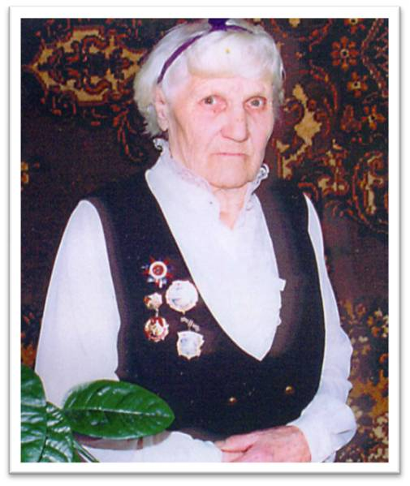

Гусак Елизавета Александровна
Родилась 4 июля 1924 г. в Красноярском крае, Канский район, с. Амонаш в семье крестьян-колхозников. Отец Коновалов Александр Александрович. Мать Коновалова Феоктиста Петровна. Елизавета Александровна до войны закончила 7 классов, а также ремесленное училище связи № 3 в Красноярске по специальности - радист.
Призвана на военную службу 18 мая 1942 г. Уволена 21 мая 1946 г. Воинская служба: учебное отделение связи. Курсант. Боевая радистка узла связи Тихоокеанского флота. Участница войны с Японией.
Работала в п. Солонцы бухгалтером-расчетчиком, а также статистом. В поселке Дуди работала переработчицей на рыбоконсервном заводе, штукатуром на стройке, в детском саду няней. Трое детей: два сына и дочь. Все получили высшее образование. В войну вышла замуж. Ее муж - боевой радист Петр Гусак. Жила в с. Дуди. Умерла 2010 году.


Награды:
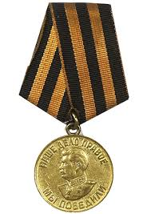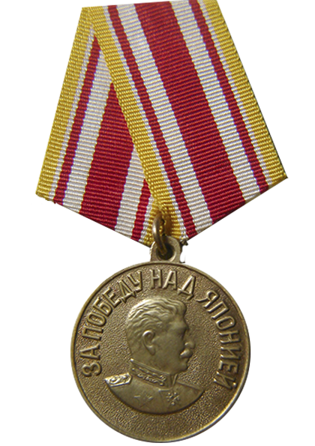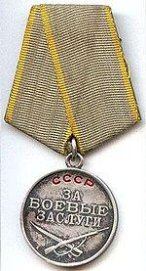
Медаль
«За победу над
Германией»
Медаль
«За победу над
Японией»
Медаль
«За боевые заслуги»,

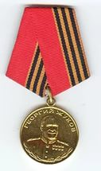
орден Отечественной войны
медаль Жукова

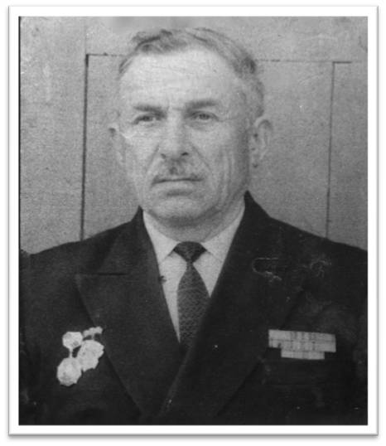

Гусак Петр Петрович
Родился 1919 г. в селе Казакевичево Хабаровского края , Хабаровского района в крестьянской семье . Учился в начальной школе , села Казакевичево , дальше в Красноречинской школе закончил 7 классов. С 8 по 10 класс учился в г. Хабаровске в школе № 33 завода “Энергомаш”. В 1939 г. был призван в армию на флот . Попал в школу связи на острове о. Русский закончил её , затем был направлен на радиоцентр флота , где и застала война. Было ему 22 года.
Награды:
Медаль
«За победу над
Германией»
Медаль
«За победу над
Японией»
Медаль
«За боевые заслуги»,
Из воспоминаний Петра Петровича
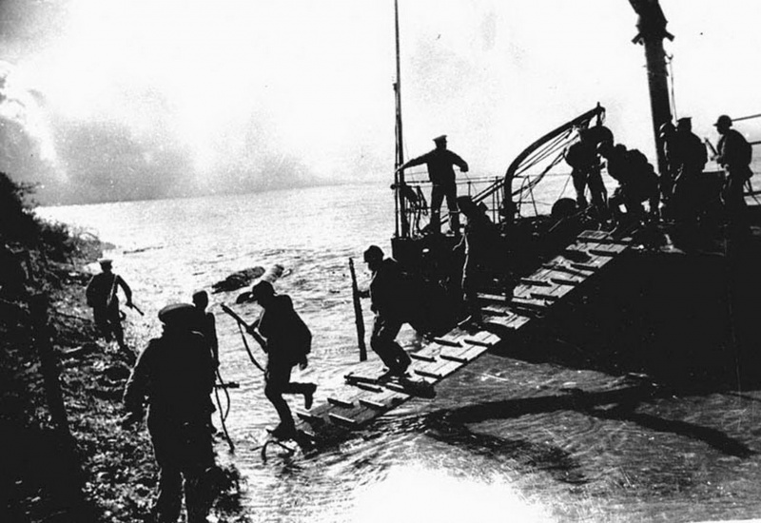
В бою участвовал с японцами с 9 августа 1945 г. по 3 сентября 1945 г. Участвовал в десантах по захвату береговых укреплений и города Сейсин. Был списан на фрегат двойку перед началом войны. Морская бригада погрузилась на фрегат. 11 или 12 августа отошли от стен бухты Новикова , ночью к порту Сейсин . Это был крупный порт . В нём было много дотов . Когда вошли в порт сопротивления почти не было. Начали занимать город , была ночь. Когда японцы спохватились, начали теснить малочисленный десант. Появились раненые и убитые. « Я был на берегу с командиром с радиостанцией. Когда японцы начали подходить ближе и стали обстреливать наш корабль , то ему пришлось отойти от стен города и вести огонь с моря. Наши артиллеристы хорошо накрывали цели. Трудно было выносить раненых и убитых . Подошло подкрепление: сторожевые катера и тральщики которые сняли минные заграждения в бухте. После этого стали подходить суда с десантом. Японцы сдавали город с большим трудом так как Сейсин был базовым городом: в него перебрасывались войска из Японии в Корею и обратно». 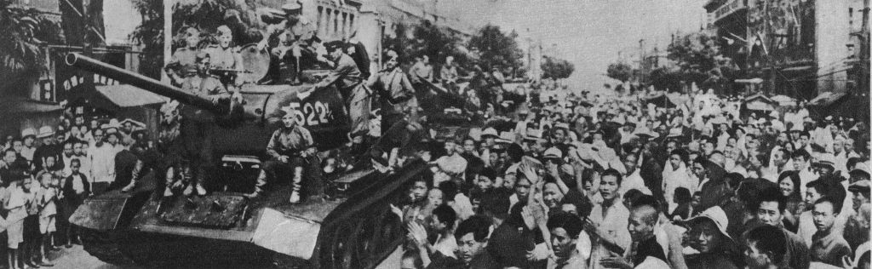
Высадка советского десанта близ города Сейсин
Приветствие советских войск китайским народом

